Lineare / Dialektische Erörterung zum Thema
Schadet digitaler Medienkonsum der Bildung? ODER
Erörtere, ob digitaler Medienkonsum der Bildung schadet.

Einsatz: Als lineare oder dialektische Erörterung (AB anpassen)
Klassenstufe: 8 bis 10
Schulart: Gemeinschaftsschule, Realschule, Gymnasium
Zeitumfang: 1-2 Stunden für die Erarbeitung, 2 Stunden für das Verfassen des Aufsatzes oder als Hausaufgabe

- Einstieg mit einer Abfrage zum Medienkonsum der Lernenden, mit einer Statistik oder Bildern.

Material für den Einstieg

Collage 1
https://pixabay.com/de/m%C3%A4dchen-kind-jugend-jugendlich-908168/

Collage 2
https://pixabay.com/de/sozial-medien-manager-online-frau-1966010/

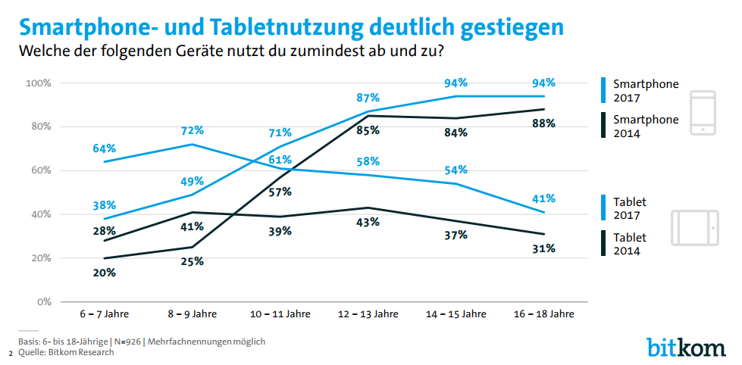
Statistiken für den Einstieg oder für die Schülerinnen und Schüler zum Arbeiten

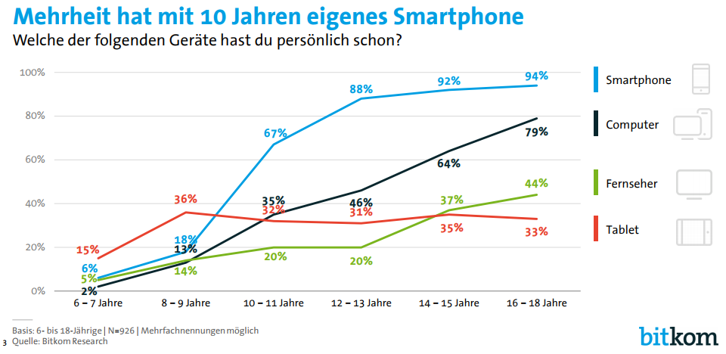
Mit freundlicher Genehmigung von bitkom.

Weiterführende Links:
- Weitere Statistiken können unter https://www.bitkom.org/Presse/Anhaenge-an-PIs/2017/05-Mai/170512-Bitkom-PK-Kinder-und-Jugend-2017.pdf abgerufen werden.

Studie bitkom: „Jung und vernetzt - Kinder und Jugendliche in der digitalen Gesellschaft“ (PDF)
- Stoffsammlung anfertigen (Schülerarbeitsblatt, S. 7-). Diese kann jede / jeder Lernende für sich machen oder es wird im Plenum an der Tafel erarbeitet. Beispiel:
Digitaler Medienkonsum schadet der Bildung | Digitaler Medienkonsum schadet  der Bildung nicht
- Durch Ablenkung / Vernachlässigung der Hausaufgaben Immer wieder ploppen Nachrichten auf, die Jugendlichen sind abgelenkt, machen nicht konzentriert Hausaufgaben, können ihr Wissen nicht ausbauen. | - hilfreiche Apps und Internetseiten Videos, die Inhalte erklären; Vokabel-Apps, man kann unterwegs lernen; Hörbuch-App, Jugendliche, die nicht gerne selbst lesen, hören das Buch; Nachschlage-Apps, die auch im Unterricht genutzt werden können
- Viele Kindersendungen dienen nur der Unterhaltung und nicht der Förderung Kinder lassen sich berieseln, spielen weniger oder kaum noch, treffen sich nur zum Computerspielen oder virtuell. | - E-Books lesen unterwegs, sie erweitern das Wissen
- Häufig in den Medien Schwarz-Weiß-Denken | - Suchfunktionen über Computer oder im Internet sind eine Zeitersparnis mehr Informationen / Wissen in weniger Zeit
- Unwahrheiten im Internet / Fake News werden nicht erkannt und unter Umständen weiter verbreitet Fehler in Wikipedia-Artikeln, Facebook und anderen sozialen Medien | - Wissen im Internet wird schneller aktualisiert als in Büchern man ist immer informiert, baut Wissen aus
- Durch viele Bilder und Videos werden Kinder einfallslos keine eigenen Ideen mehr, keine Fantasie | - Man kann über das Handy immer auf alles zugreifen, hat „Wissen-to-go“, muss nicht mehr wegen jeder Information, die man benötigt, in die Bibliothek Nachrichten aus Deutschland und der Welt, Lexikon auf dem Handy
- Selbstständiges Denken geht bei unreflektiertem Gebrauch verloren, die Bildung wird beeinträchtigt | - Wissen / Bildung wird gefördert

- Besprechung der Stoffsammlung

- Formulieren der These / Antithese
These: Digitaler Medienkonsum schadet
Antithese: Digitaler Medienkonsum schadet nicht.
vs.
These: Digitaler Medienkonsum schadet nicht.
Antithese: Digitaler Medienkonsum schadet.

- Gliederung des Aufsatzes

Mögliche Gliederung (Sanduhr-Prinzip) Gewichtung muss je nach These / Antithese angepasst werden! Vergleiche Tabelle

- Aspekte für die Einleitung
Hinführung zum Thema / Einleitung:
- Eigene Erfahrungen (Mediennutzung)
- Statistiken (Nutzung, Alter der Nutzer, Dauer der Nutzung etc.)
- Allgemein gültige Aussage: Immer mehr Kinder unter 10 Jahren haben bereits ein eigenes Handy / Die Mehrheit aller Jugendlichen über 12 Jahren ist täglich mindestens eine Stunde in sozialen Netzwerken
- Zitat zu Medien / Wissen

- Die Überleitung beim Sanduhr-Prinzip ansprechen

z.B. Obwohl es einige Vorteile bei der Nutzung digitaler Medien gibt, überwiegen die Nachteile eindeutig…

- Synthese

- Nutzung digitaler Medien kann eine sinnvolle Beschäftigung sein und die Bildung fördern, wenn Regeln eingehalten werden. Eltern sollten darauf achten, dass die Geräte bei Hausaufgaben nicht verfügbar sind, dass digitale Medien nicht uneingeschränkt zur Verfügung stehen.

Arbeitsblatt: Lineare / Dialektische Erörterung

Thema: Erörtere, ob digitaler Medienkonsum der Bildung schadet.
- Erstelle zunächst eine Stoffsammlung und wäge positive und negative Aspekte ab:
Digitaler Medienkonsum schadet | Digitaler Medienkonsum schadet NICHT

- Wie lautet deine These? _______________________________________________
- Wie lautet deine Antithese? ____________________________________________

- Gewichte die Argumente deiner These in der Tabelle von (schwächstes Argument) bis (stärkstes Argument), stelle die Argumente der Antithese passend entgegen.
- Erstelle eine Gliederung im Heft, entscheide dich für das Sanduhr- oder
Ping-Pong-Prinzip.
- Eine Einleitung soll den Leser / die Leserin zum Thema führen. Wie könntest du eine Themenhinführung gestalten? Notiere Ideen:

- Baue deine Argumente aus:
- Behauptung / Argument aufstellen und eventuell erklären
- Beispiele nennen, am besten zwei bis drei: zum Beispiel / beispielsweise; dies kann man durch … verdeutlichen
- Ein Fazit ziehen: deshalb, somit …

CONTRA
Beispiel(e) und Fazit
Argument 1:
Argument 2:
Argument 3:
Argument 4:

PRO
Beispiel(e) und Fazit
Argument 1:
Argument 2:
Argument 3:
Argument 4:

- Überlege, wie die Zusammenführung deiner Pro- und Contra-Argumente, dein Abschluss des Hauptteils, aussieht (Synthese).

- Gibt es eine Verbindung zur Einleitung?
- Welchen Ausblick auf die Zukunft gibst du?
- Hast du Lösungsansätze für Probleme? Notiere sie:

Verfasse die Erörterung.

- Beachte auch den Wortspeicher auf der letzten Seite.
Wortspeicher

Einleitung
- Daraus / Daher ergibt sich die Frage…
- Dies führt zur Frage…

Hauptteil

Pro-Argumentation  - Außerdem kommt hinzu, dass…  - Dafür spricht, dass…  - Das Hauptargument hierfür ist…  - Hinzu kommt, dass…  - An erster Stelle wäre zu nennen, dass…  - Vor allem sollte man bedenken, dass… | Contra-Argumentation  - Gegen…spricht…  - Ein weiteres Argument dagegen ist…  - Dagegen spricht, dass…  - Demgegenüber ist aber auch zu bedenken, dass…  - aber auch, dem steht entgegen, man darf dabei nicht vergessen  - trotz all der genannten Gründe darf nicht übersehen werden
Um Argumente hervorzuheben  - Betonen / Hervorheben möchte ich, dass…  Sehr / Besonders wichtig aber erscheint mir …,  Man darf auch nicht übersehen, dass…,  Entscheidend ist nach meiner Ansicht / Meinung, dass…  - Außerdem spielt noch … eine wichtige Rolle,  Noch wichtiger ist, …  - vor allem / hauptsächlich / insbesondere /  besonders / meistens, | Um Aspekte (Argumente / Beispiele) zu ergänzen  ergänzend, außerdem, zusätzlich, auch, darüber hinaus, sowie, ferner, zudem, weiterhin, des Weiteren, ebenfalls, schließlich, nicht zuletzt  nicht nur.. sondern auch
Beispiele
- Als Beispiel kann ... angeführt werden…
- An diesem Beispiel kann gezeigt werden / lässt sich zeigen / wird deutlich, dass/wie
- Aus eigener Erfahrung kann ich sagen, dass…

Schlussfolgerungen ziehen
- Als Fazit…
- Dies zeigt / belegt,…
- Insgesamt betrachtet…
- Wie das Beispiel zeigt, …
- Sodass, demnach, also, somit, daher, deshalb, so dass, folglich, deswegen, darum trotz allem, trotzdem
Schlussteil
- Insgesamt komme ich zu dem Schluss, dass…
- Abschließend kann ich festhalten, dass…
- Meiner Meinung nach …
- Ich bin der Meinung, dass…
- Meiner Einschätzung nach…

Alle Bilder wurden www.pixabay.de entnommen, sie sind gemeinfrei (CC-O).

